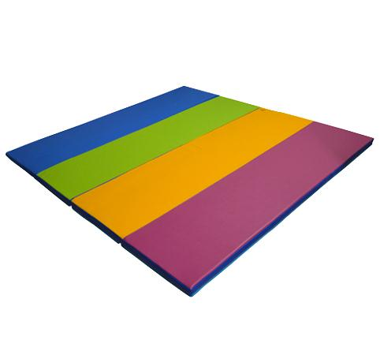
Descrizione:
Materasso a strisce di diverso colore, può essere
ripiegato in 4 parti rendendo questo morbido
un'ottima soluzione salva-spazio.
Rivestito in PVC classe 1 resistente al fuoco, senza
ftalati, adatto quindi anche a bambini con età inferiore
ai 3 anni, interno 100% gommapiuma densità
21kg/mc.
Il materasso è dotato di base in PVC antiscivolo, è
sfoderabile e facilmente lavabile con acqua e sapone
senza ausilio di detergenti.
Dimensioni:
200x150x5 cm
Codice: BM36117
Categoria: Materassi e pavimentazioni
morbide

